**Work-Case #6**

**1. В робочому просторі операційної системи необхідно встановити декілька командних інтерпретаторів (окрім bash ще 2 на ваш вибір):**

● Якими командами це можна зробити;

$ sudo apt install fish - friendly interactive shell

$ sudo apt install zsh - Z shell

● Опишіть коротко можливості кожного з них.

Fish - відносно нова командна оболонка для Unix-подібних операційних систем. До її відміним якостям можна віднести підсвічування синтаксису і просунуте автодоповнення.

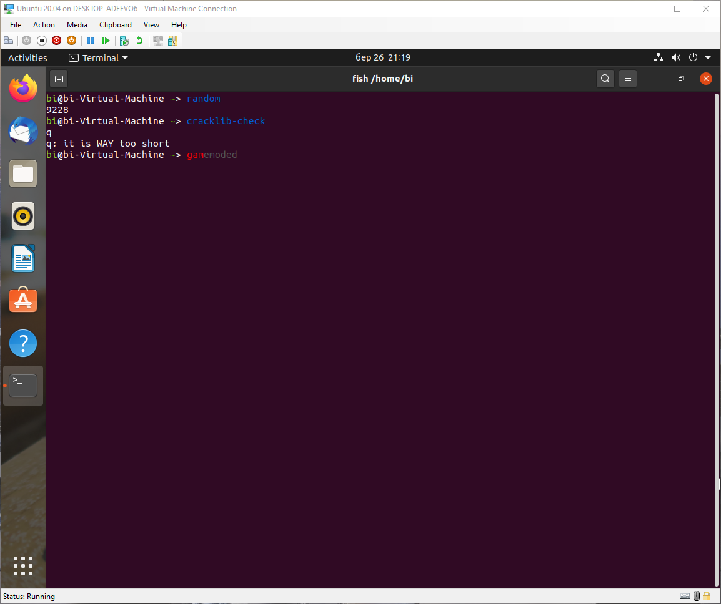

Z shell - вільна сучасна sh-сумісна оболонка. Має ряд переваг перед bash стосуються в основному роботи в інтерактивному режимі.

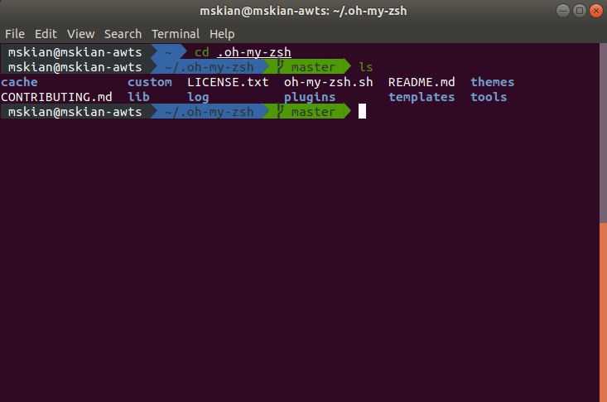

**2. Необхідно створити 10 нових користувачі в вашій системі та розподілити їх по групам:**

● Technical support (технічна підтримка, системні адміністратори);

● Developers (розробники, технічні спеціалісти свого профілю);

● Financiers (бухгалтерія, економісти тощо);

● Founders (керівництво);

● Guests (гості).

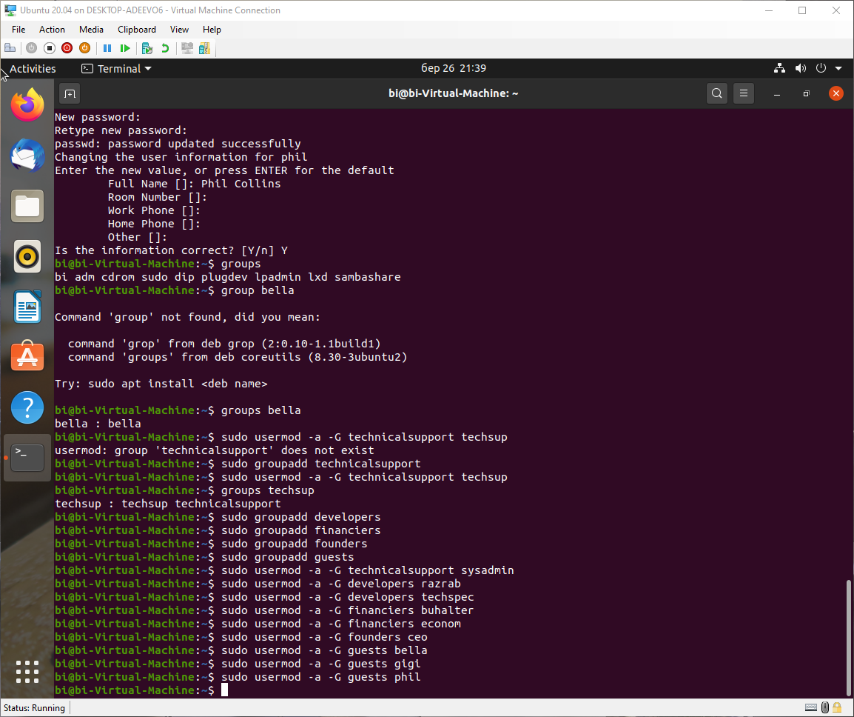

* **Створення та розділення 10 користувачів по групам**

**3. Для кожного з користувачів визначити його командний інтерпретатор за замовчуванням:**

● Technical support – bash;

● Developers – командний інтерпретатор 1 (завдання 1);

● Financiers – заборонити доступ до командних інтерпретаторів;

● Founders – командний інтерпретатор 2 (завдання 1);

● Guests – заборонити доступ до командних інтерпретаторів.

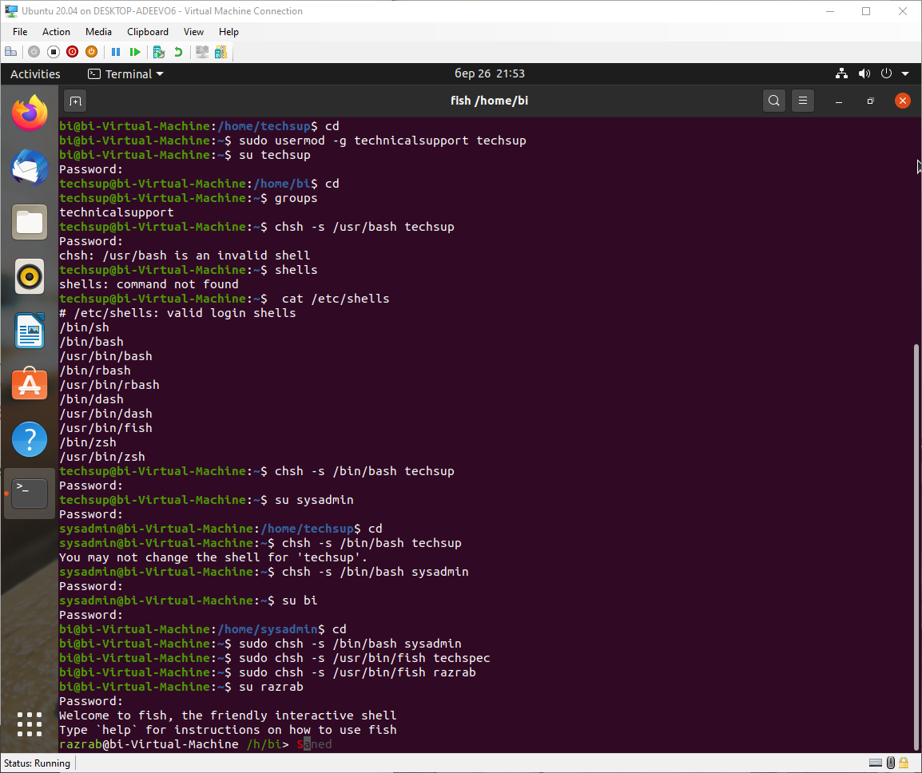

* **Розділення командного ітерпретатору кожному користувачу**

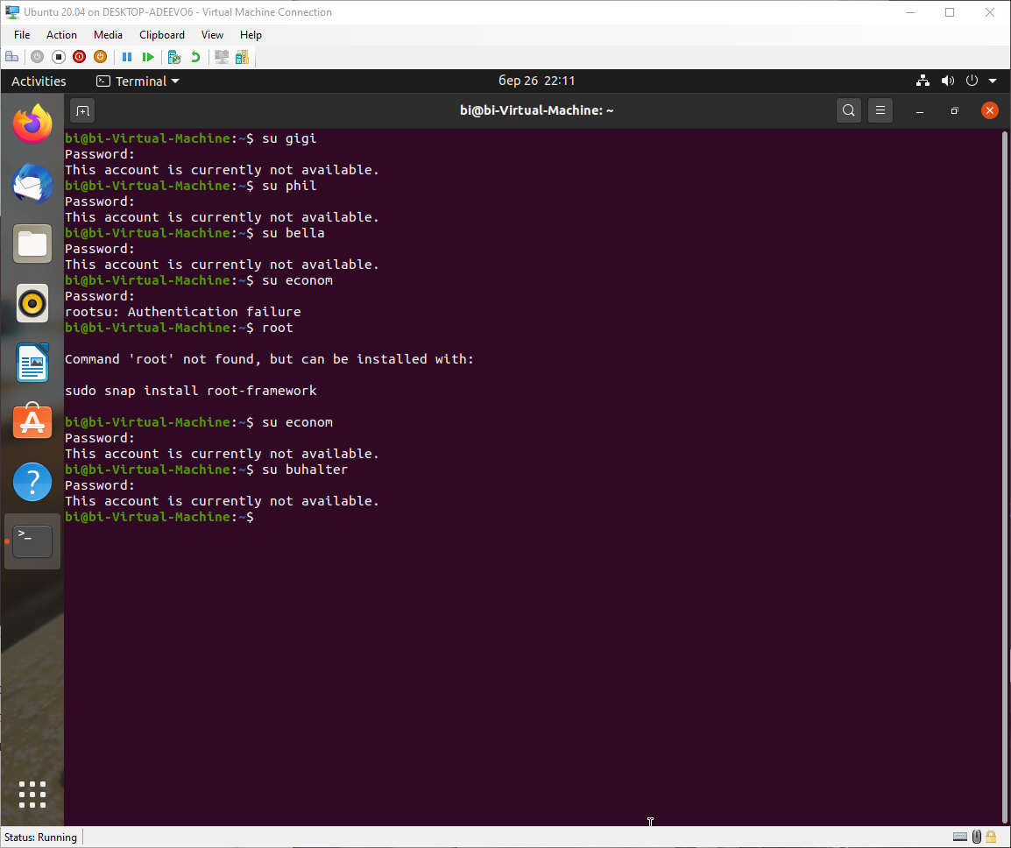

* **Перевірка розділення**

**4. Продемонструвати приклади роботи кожної групи користувачів у своєму командному інтерпретаторі – наприклад збір відомостей про систему, визначення базової конфігурації, системної дати, поточних каталогів тощо.**

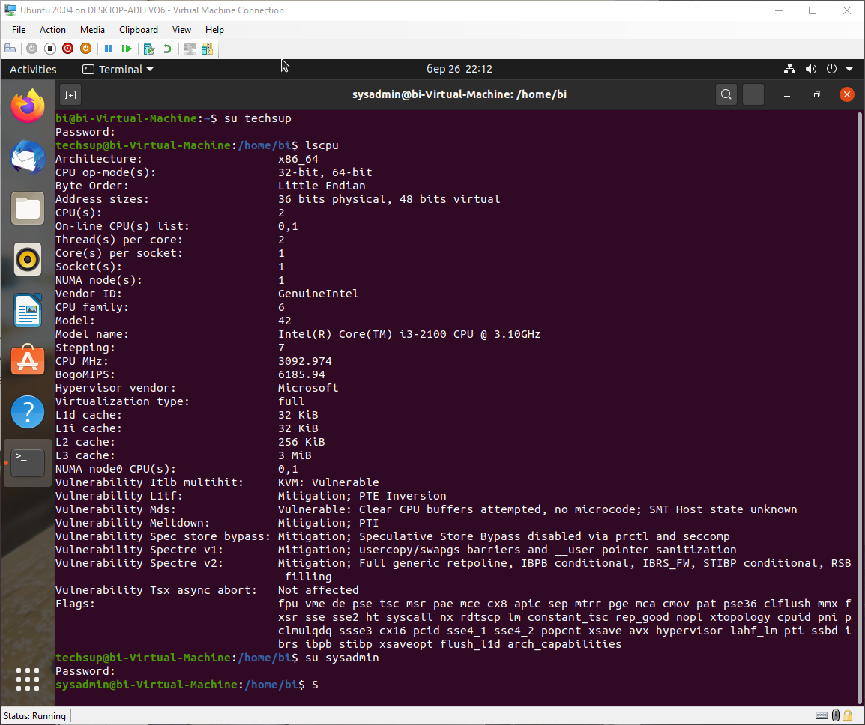

* **Група технічної підтримки використовує bash**

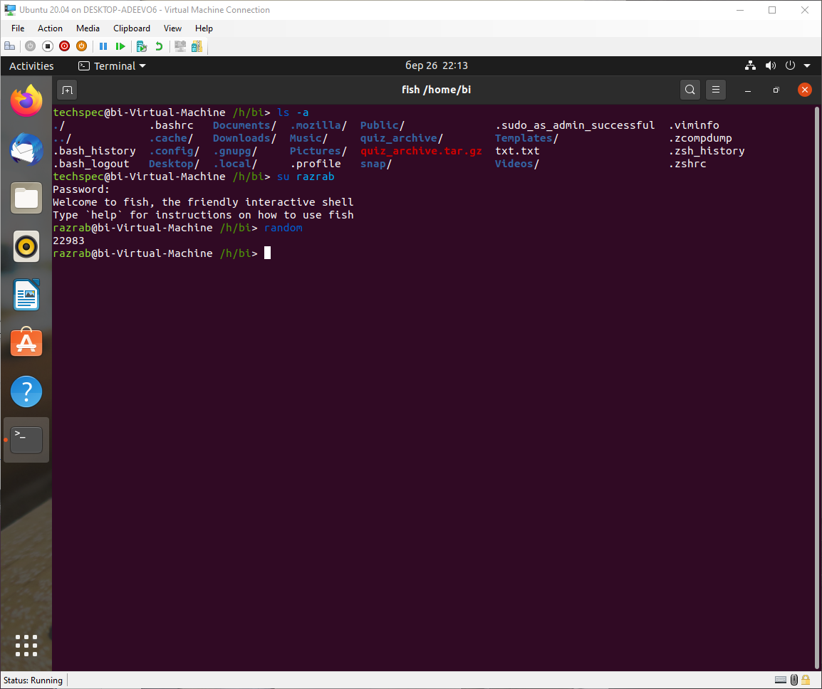

* **Група розробників використовує fish**

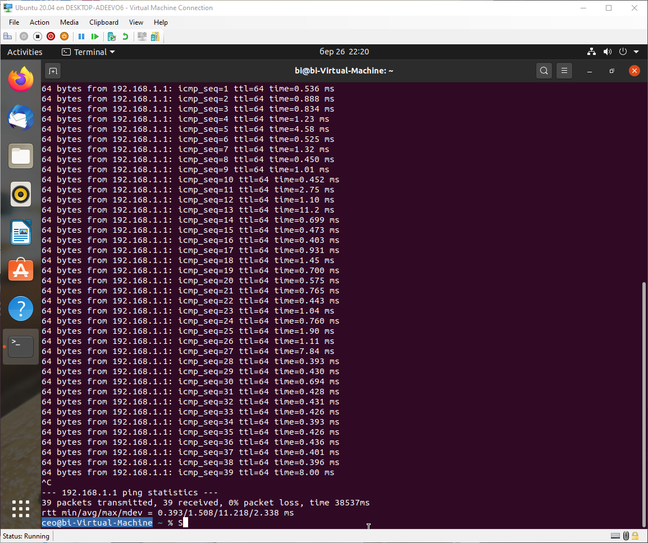

* **CEO компанії в групі засновників використовує Z Shell**

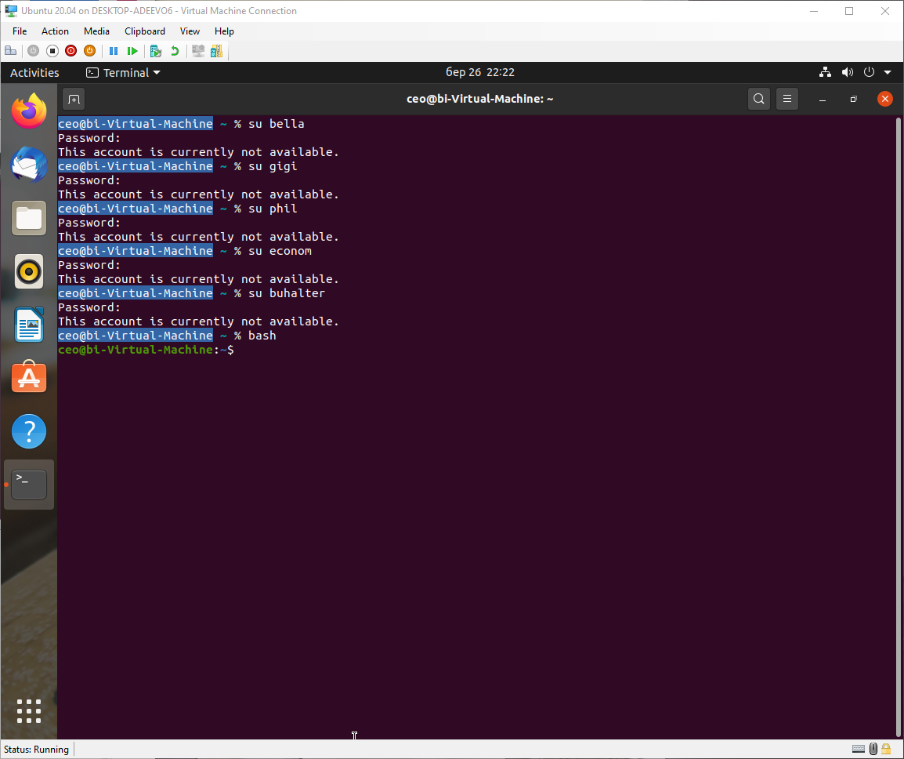

* **Ну а гості та фінансисти нічого не зможуть зробити.**